**Prénom : ……………………………………………………………… /50**

**Juin 2019 Conjugaison 4ème**

1. Écris la personne qui convient. /4

* Suis-............. un bon jardinier ?
* ............. venez pour nous donner un coup de main.
* ............. tient le panier à provisions.
* Interdirons-............. l’accès au couloir ?
* Sortaient-............. plus souvent ensemble ?
* ............. fait le grand nettoyage.

1. Souligne les verbes puis place-les dans l’ordre chronologique sur les flèches. /3

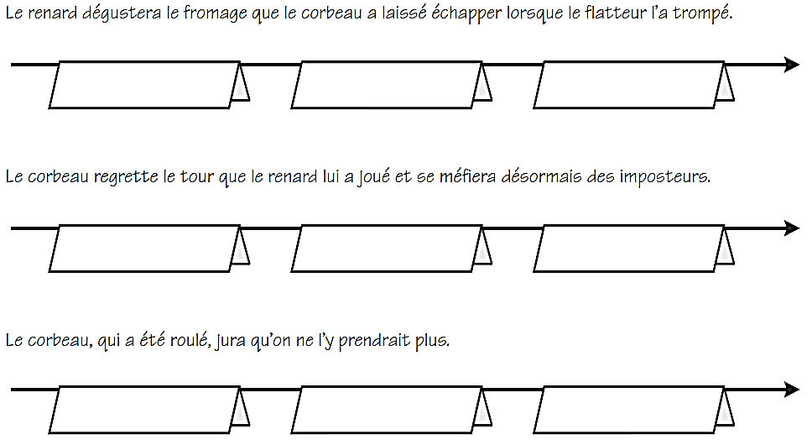

Souligne les verbes puis place-les sur la bonne ligne du temps.

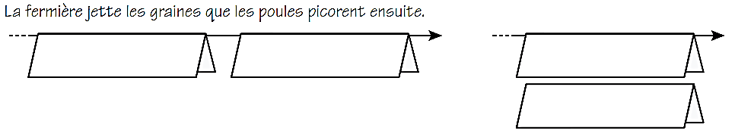

1. Colorie le moment de chaque action et souligne dans la phrase l’indice qui t’a permis de le savoir (Attention : l’indice, pas le verbe !) /5

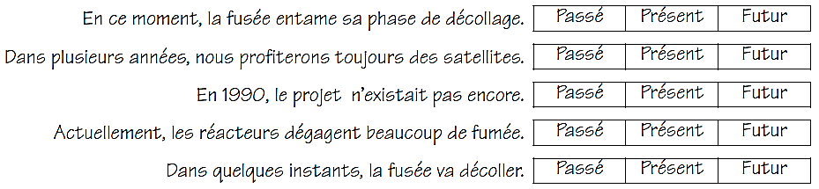

…………/11

Lis le texte puis classe les actions simultanées et les actions successives. /2

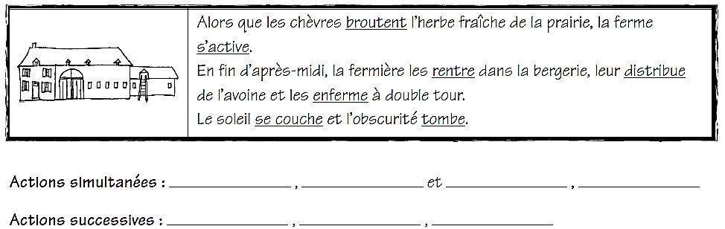

1. Coche la bonne représentation de la phrase (en fonction du moment où les  
    actions se déroulent). /2

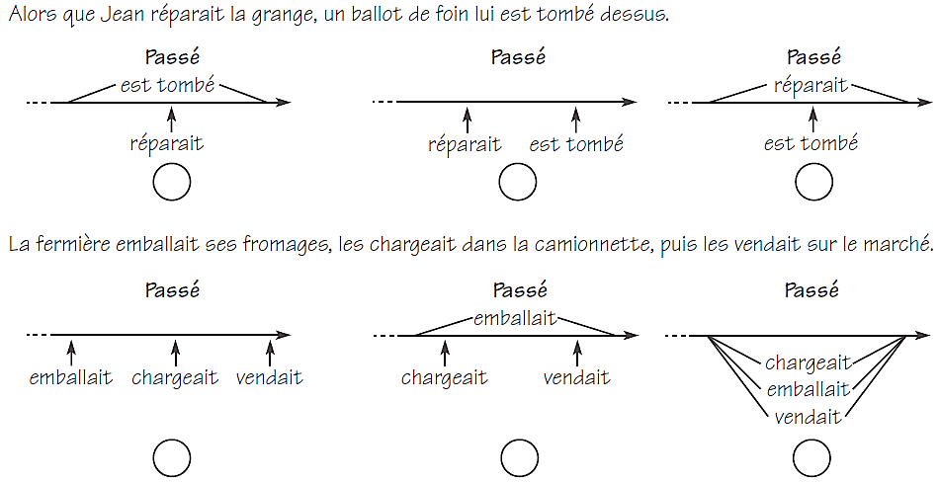

1. Réécris cette phrase en fonction des éléments imposés. /4

…………/20

Ce 17 juin 2019, je passe mon examen de conjugaison à l’école de Jemelle.

Le lundi 18 juin 2018, les anciens 4ème ………………………………………………………………………………………………………….

Le lundi 22 juin 2020, les futurs élèves de 4ème ………………………………………………………………………………………….

Aujourd’hui, (1PP impératif présent) ………………………………… notre examen de conjugaison.

…………/8

1. Lis ces phrases puis indique dans le tableau le temps utilisé et la (les) personne(s)   
   employée(s).
2. Lis attentivement tes consignes.
3. Parlais-tu à ton ami de ton secret ?
4. Tu finiras ta portion de frites !
5. Lola parle de son animal de compagnie.
6. Gabriel et Enzo se réjouiront de l’excursion de fin d’année !

|  |  |  |
| --- | --- | --- |
|  | Temps (sois complet !) | Peronne |
| A |  |  |
| B |  |  |
| C |  |  |
| D |  |  |
| E |  |  |

1. Souligne les verbes qui respectent la concordance des temps. /3

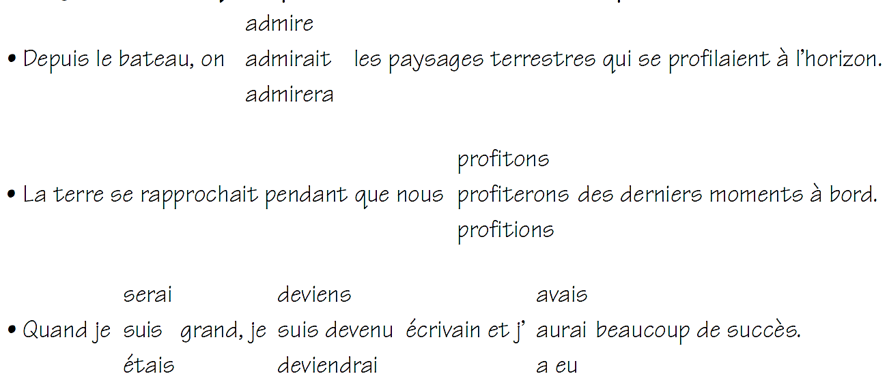

…………/8

1. Transforme les phrases en fonction de la personne demandée. /2

• Choisissez le poisson le plus frais et soyez exigeants sur la qualité.

2e p. sg. 🡪 ________________________________________________________________

1ère p. pl. 🡪 ________________________________________________________________

• Vide délicatement le poisson et nettoie-le.

1ère p. pl. 🡪 ________________________________________________________________

2e p. pl. 🡪 ________________________________________________________________

1. Dans les phrases suivantes, entoure l’auxiliaire et souligne le participe passé. /5

J’ai joué dans la neige.

Ma grand-mère a vraiment adoré cette émission !

Louison est arrivée en retard à l’école.

As-tu pensé à fermer la porte à clé ?

Nous sommes partis en vacances à Londres.

1. Complète le tableau comme dans l’exemple. /5

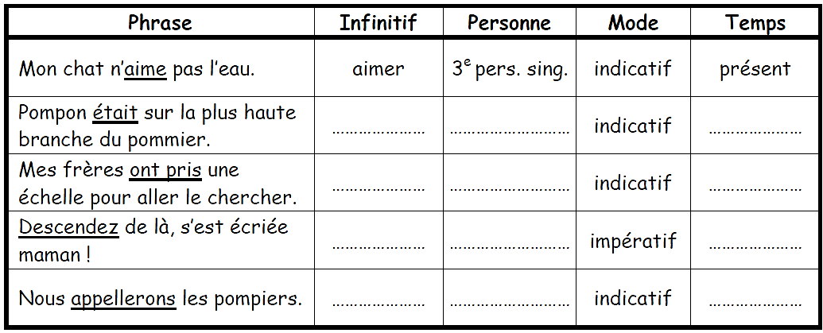



…………/12

1. Conjugue la phrase de départ en respectant le changement /1  
   de personne mais en gardant le temps utilisé :

• J’offrirai un chat à mamy pour son anniversaire.

Nous ………………………………………………………………………………………………………………………………………………

Tu ……………………………………………………………………………………………………………………………………………………

1. Conjugue la phrase de départ en respectant le changement de temps : /2

Les chatons ouvrent leurs yeux quand ils ont une semaine.

• Au futur simple → Les chatons …………………………………………………………………………………………………………………

…………………………………………………………………………………………………………………

• à l’imparfait → Les chatons ……………………………………………………………………………………………………………

……………………………………………………………………………………………………………

1. Conjugue les verbes et découvre le mot mystérieux. /5

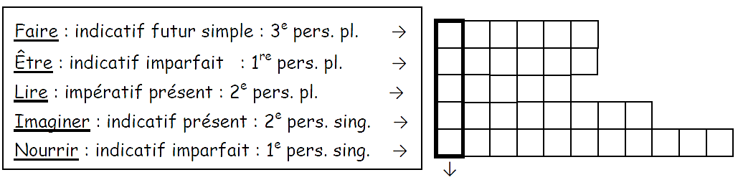

Le mot mystérieux est : ……………………………………………

1. Recopie ce texte à l’indicatif présent. /3

|  |
| --- |
| Le mois dernier, le journal « Le Soir » présentait un concours de dessins.  Notre classe a décidé d’y participer.  Nous devions réaliser un dessin sur les félins.  Les trois classes, qui avaient envoyé le plus beau dessin, ont reçu un bon pour passer une journée à Pairi Daiza.  Quelle chance, le jury a choisi le nôtre ! |

Aujourd’hui, le journal « Le Soir » …………………………………… un concours de dessins.

Notre classe ……………………………………… d’y participer.

Nous …………………………………… réaliser un dessin sur les félins.

Les trois classes qui ………………………………………… le plus beau dessin ………………………………

un bon pour passer une journée à Pairi Daiza.

Quelle chance si le jury ………………………………… le nôtre !

…………/11